**Marnie Wood**

Candidate au poste d’administratrice à la FAO   
Zone 10

# DURHAM

PETERBOROUGH

# KAWARTHA LAKES/HALIBURTON

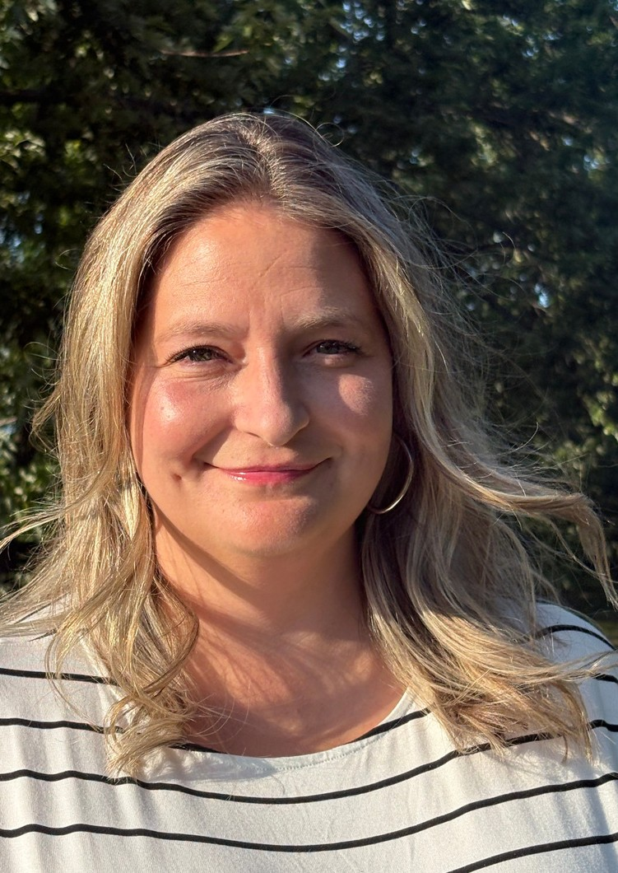

**Expérience**

* Productrice laitière de 2e génération à Cannington
* Défenseure de la santé mentale en agriculture
* Administratrice, Fédération de l’agriculture de la région de Durham
* Membre du Comité consultatif communautaire de North Durham, Lakeridge Health
* 19 ans d’expérience de travail dans le secteur agricole de l’Ontario

Je suis bien placée pour comprendre les défis auxquels font face les agriculteurs et agricultrices de l’Ontario. J’apporte une expérience pratique de l’agriculture, acquise sur le terrain, ainsi qu’un profond engagement à favoriser la santé et la résilience de notre communauté agricole.

Je serai une voix forte et empathique et je défendrai nos besoins pour qu’ils soient entendus, respectés et pris en compte. Je serais honorée de servir ainsi notre communauté.

**Je vous remercie de votre considération.**

705-331-9076

[marniejohnsonwood@gmail.com](mailto:marniejohnsonwood@gmail.com)